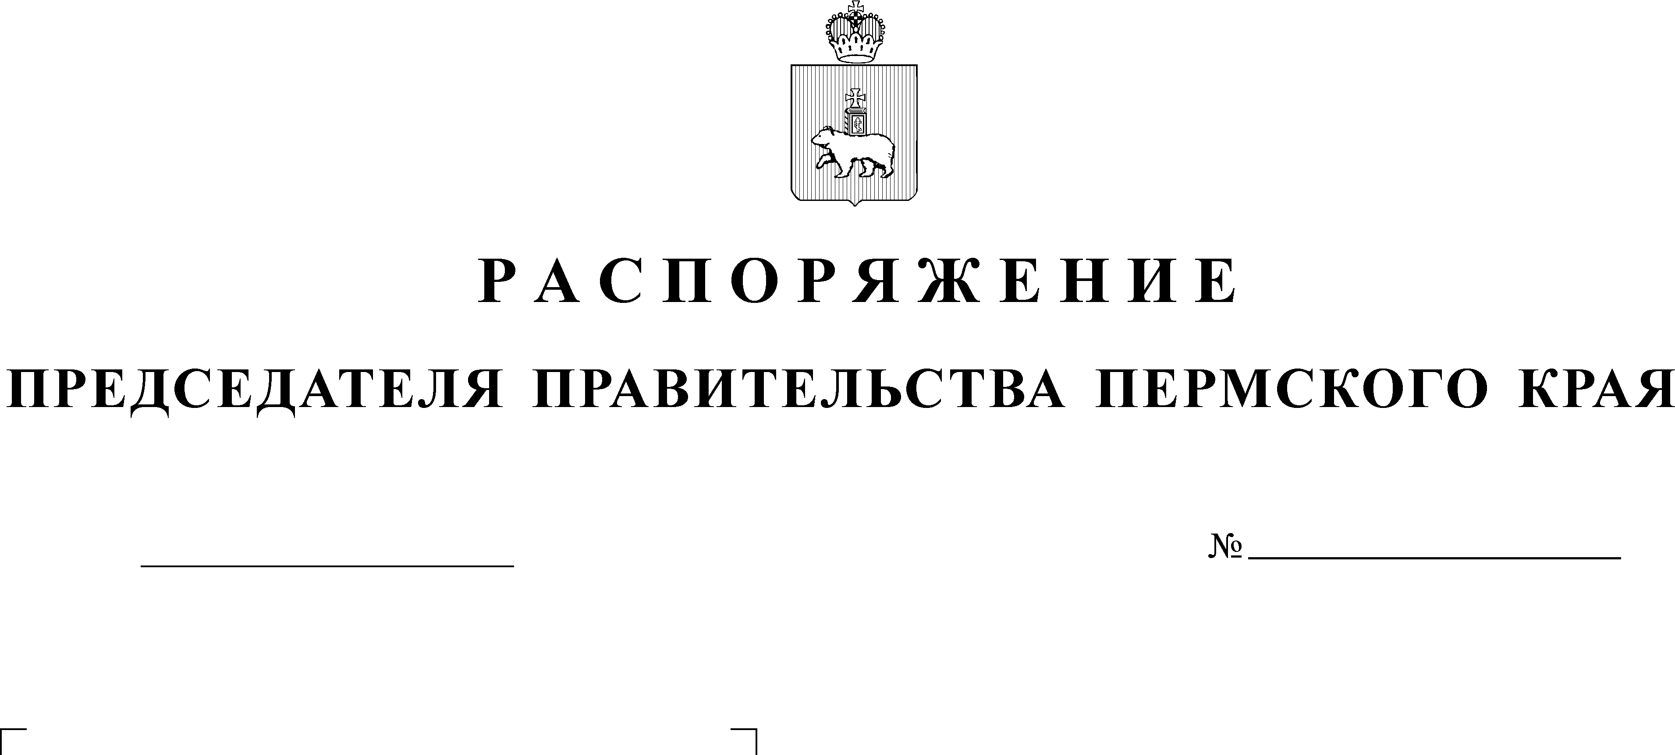

Дата рег.
О проведении регионального конкурса в рамках Всероссийского конкурса Программы "100 лучших товаров России"

В соответствии с распоряжением губернатора Пермской области от 20 апреля 2005 года № 178-р «О проведении регионального конкурса в рамках Всероссийского конкурса Программы «100 лучших товаров России»:
1.Министерству промышленности, предпринимательства и торговли Пермского края совместно с некоммерческой организацией «Пермский фонд развития предпринимательства» организовать в 2015 году проведение регионального конкурса в рамках Всероссийского конкурса Программы «100 лучших товаров России» в Пермском крае.
2.Создать региональную комиссию по качеству для определения лучших товаров пермских товаропроизводителей и осуществления координации работ, проводимых в рамках Всероссийского конкурса Программы «100 лучших товаров России» в Пермском крае.
3. Утвердить прилагаемый состав региональной комиссии по качеству для определения лучших товаров пермских товаропроизводителей и осуществления координации работ, проводимых в рамках Всероссийского конкурса Программы «100 лучших товаров России» в Пермском крае.
4. Контроль за исполнением распоряжения возложить на заместителя председателя Правительства – министра промышленности, предпринимательства и торговли Пермского края Чибисова А.В.
А.В. Чибисов

УТВЕРЖДЕН
распоряжением председателя
Правительства Пермского края
от №

СОСТАВ
региональной комиссии по качеству для определения
лучших товаров пермских товаропроизводителей и осуществления координации работ, проводимых в рамках Всероссийского конкурса
Программы «100 лучших товаров России» в Пермском крае

Чибисов  Алексей Валерьевич | - заместитель председателя Правительства – министр промышленности, предпринимательства и торговли Пермского края, председатель региональной комиссии
Лекомцева  Елена Ивановна | - главный специалист федерального бюджетного учреждения «Государственный региональный центр стандартизации, метрологии и испытаний в Пермском крае», секретарь региональной комиссии  (по согласованию)
Члены комиссии:

Дегтерева  Александра Леонидовна |  | - начальник отдела инвестиций и развития  агропродовольственного рынка управления  ресурсного обеспечения АПК и развития  агропродовольственного рынка Министерства  сельского хозяйства и продовольствия Пермского  края
Дегтярева  Елена Владимировна |  | - заместитель министра промышленности, предпринимательства и торговли Пермского края
Жикин  Сергей Васильевич |  | - начальник отдела (инспекции) в Пермском крае  Приволжского межрегионального территориального  управления Федерального агентства по техническому регулированию
Заболотных  Алексей Викторович |  | - руководитель Комитета по управлению качеством  и рисками Пермского регионального отделения  Общероссийской общественной организации  малого и среднего предпринимательства «ОПОРА  России» (по согласованию)
Иванов  Владимир Александрович |  | - заведующий кафедрой «Металлорежущие станки  и инструменты» федерального государственного  бюджетного образовательного учреждения высшего  профессионального образования «Пермский  национальный исследовательский политехнический  университет» (по согласованию)
Новоселов  Павел Юрьевич |  | - советник президента Пермской торгово-  промышленной палаты (по согласованию)
Обухова  Татьяна Владимировна |  | - заведующий Центром дополнительного  профессионального образования, судебный эксперт  нормативной экспертизы в области защиты прав  потребителей и производителей при оказании услуг,  производстве, обороте и эксплуатации продукции  легкой промышленности Пермского института  (филиала федерального государственного  бюджетного образовательного учреждения  высшего профессионального образования  «Российский экономический университет имени  Г.В. Плеханова») (по согласованию)
Паздерина  Татьяна Петровна |  | - главный специалист-эксперт отдела защиты прав  потребителей Управления Федеральной службы  по надзору в сфере защиты прав потребителей  и благополучия человека по Пермскому краю  (по согласованию)
Рослякова  Лариса Юрьевна |  | - исполнительный директор некоммерческого  партнерства «Пермская гильдия добросовестных  предприятий» (по согласованию)
Сапко  Ольга Владимировна |  | -заместитель министра, начальник управления  мониторинга и правовой работы Министерства территориального развития Пермского края
Теплов  Дмитрий Викторович |  | - председатель Пермского краевого регионального  отделения Общероссийской общественной  организации «Деловая Россия» (по согласованию)

